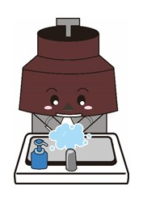
川口市の小学校のみなさんへ
川口市マスコット
「きゅぽらん」
川口市マスコット
「きゅぽらん」
２学期が始まりましたが、いつもと違うことがあります。

クラスの友達と、一緒に勉強できないことがあります。
コロナウイルス感染予防で、手洗いをしっかりしなければなりません。
給食を、黙って食べなければいけません。
常に、マスクをしなければなりません。

でも、ずっと、この状態が続くことはありません。
また、クラスのみんなで、勉強することができます。
楽しく給食を食べることができます。
休み時間に、友達と笑いながら遊ぶことができます。
川口市マスコット
「きゅぽらん」
この先楽しい日々が必ず待っています。
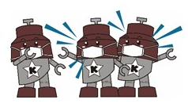
先生方は木曽呂小学校のみなさん一人一人を大切に思っています。
低学年のお手本となりながら、
この困難を、みんなで乗り越えていきましょう。
川口市マスコット
「きゅぽらん」
川口市教育委員会

